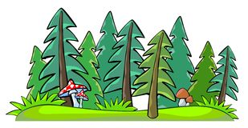Skogen och   
naturen på hösten

**När du har arbetat med det här området ska du:**

Veta vad som menas med lövskog, barrskog och blandskog

Kunna berätta varför lövträden fäller sina löv, men inte barrträden  
Veta varför löven ändrar färg samt hur löv och döda djur bryts ner

Känna till namnen på några träd, bär, svampar, rovdjur och bytesdjur

Kunna ge exempel på näringskedjor i skogen

Kunna förklara varför en del fåglar flyttar

Kunna berätta om allemansrätten

Kunna ge exempel på och beskriva hur människor använder skogen

Kunna delta i diskussioner

Kunna göra fältstudier och undersökningar

**Undervisning :**

 Gemensamma diskussioner

 Fältstudier och undersökningar

 Film

Instuderingsfrågor